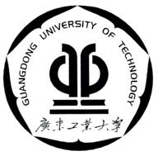

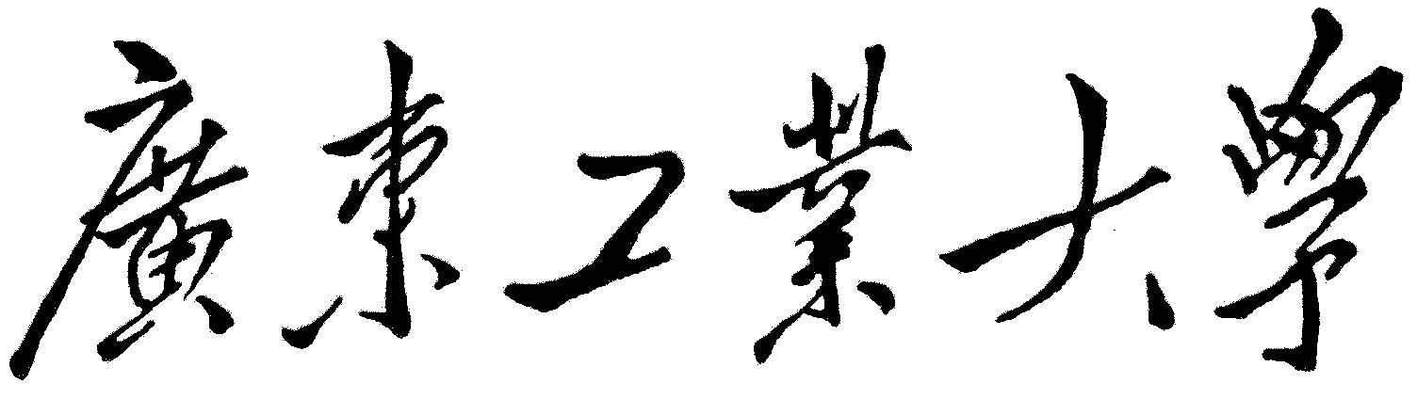

# 数据库系统实验报告

学 院 计算机学院

专 业

班 级

学 号

姓 名

指导教师 谢 锐

**2021 年 9 月 26 日**

计算机 学院 专业 班 学号：

姓名： 协作者： 教师评定：

实验 **一** 题目

实验 **二** 题目

实验 **三** 题目

实验四题目

实验五题目

实验六题目

实验七题目

实验八题目

**实验平台：SQL SERVER 2019**

计算机 学院 专业 班 学号：

姓名： 协作者： 教师评定：

实验题目

# 实验一 SQL语言练习

**实验项目名称：SQL语言练习**

**实验项目性质：验证性**

**所属课程名称：《数据库系统概论》**

**实验计划学时：课外6学时+课内2学时**

## 一、实验目的

使用某一个RDBMS产品进行SQL语言的练习

## 二、实验内容和要求

1、学习并安装RDBMS;

2、了解具体产品的功能和特点

3、了解并使用产品的DEMO数据库

4、使用SQL语句建立第三章的学生—课程数据库，在数据库上至少完成增、删、改、查各5个数据；

## 三、实验主要仪器设备和材料

1、计算机及操作系统：PC机，Windows10

2、数据库管理系统：SQL Server2019

## 四、实验方法、步骤及结果测试

创建一个学生——课程数据库，其描述信息有学生信息，课程信息，学生选课信息

创建：Student表（学生信息），Course表（课程信息），SC表（学生选课表）

## 五、实验过程

### 1、SQL Server

### （1）SQL Server安装步骤

a、解压后在Windows资源管理器以管理员身份运行setup.exe

b、安装

c、以管理员身份运行SSMS-Setup-CHS.exe

d、更改安装目录，新建SSMS 18文件夹，安装